**Homilie – Vijftiende zondag door het jaar – jaar B 15.07.2018** *Amos 7, 12-15 / Efeziërs 1, 3-14 / Marcus 6, 7-13*

Dat wat ons leven bepaalt, hebben we heel dikwijls niet zelf in de hand: of je gelukkig bent, of we ons leven of ons werk als zinvol beleven bijvoorbeeld. Mensen die ernstig ziek zijn geworden of gehandicapt, kunnen je vertellen hoe zwaar het gevecht is als je afhankelijk wordt, als je het allemaal niet meer zelf kunt bepalen. Ik hoor het mijn moeder regelmatig zeggen: ik zou dit of dat ook nog wel willen doen, maar het gaat niet meer, ik moet er mij bij neerleggen. Ze is dan ook 91 jaar en verblijft sinds februari in een woonzorgcentrum.

Neen, we hebben het allemaal niet zelf in de hand, hoezeer we ook zouden willen. Ons leven wordt meer een meer bepaald door wat ons overkomt, wat ons wordt gegeven of niet meer gegeven.

Vandaag hoorden we in de lezingen over mensen die hun leven ook niet meer zelf in de hand hebben. In hun geval heeft het niets te maken met verlies van gezondheid, maar met God en met wat God met hun leven, met ons leven voorheeft.

Amos, die veehoeder en vijgenkweker is, wordt door God achter zijn beesten weggeroepen om profeet te worden. Hij wordt geroepen iets in zijn leven te gaan doen wat hijzelf niet heeft verlangd of gekozen, helemaal niet. En zo vergaat het ook de Twaalf. Jezus roept hen weg uit hun vertrouwde huis en werk en Hij zendt hen. Ze kiezen er niet zelf voor, neen, Hij kiest hen.

Bij ieder die zijn of haar leven wil wijden aan de dienst aan God en zijn Kerk zal dat de eerste vraag moeten zijn: is het de Heer die mij hiertoe roept? Dat geldt ook voor iedere vrijwilliger in de parochie. We doen dingen graag, hopelijk met plezier, het geeft ons voldoening, we leren ervan, het geeft ons ook een bepaald aanzien, een taak, een rol, maar de eerste vraag is altijd: is het de Heer die wil dat ik dit doe? En dat bepaalt ook *hoe* wij het doen.

De profeet Amos en de twaalf apostelen zullen zich meermaals achter hun oren gekrabd hebben: Heer, waarom ik? Kan ik dat wel? Heb ik daarvoor genoeg bagage in huis? We kunnen opzien tegen een taak waarvoor we geplaatst worden, de verantwoordelijkheid in ons gezin, in ons werk, in onze parochie. Kan ik dat wel? Pas gaandeweg komt het antwoord.

Bij Amos en bij de Twaalf blijkt dat de bagage niet het meest doorslaggevend is: of ze wel genoeg kennis hebben, kunde, verstand, organisatietalent. Doorslaggevend is voor hen – en voor ons – of zij zich kunnen toevertrouwen aan God, aan zijn wil met ons leven. We bidden het wel in het Onzevader, ‘uw wil geschiede’, maar ons daaraan overgeven, ons daaraan toevertrouwen is nog iets anders.

Daar staat ook die stok voor waarover Jezus het heeft als Hij de leerlingen uitzendt: ze mogen niets meenemen, behalve een stok. Die stok staat voor het Woord van God, voor zijn belofte dat Hij met ons gaat, dat we op Hem mogen en moeten steunen en niet zozeer op eigen kracht.

Herders in het oude Israël hadden een stok om de richting te kiezen welke kant ze met de kudden verder zouden trekken. Daartoe gooiden ze hun stok in de lucht. En als die stok weer op de grond lag, dan trokken ze in de richting die de bovenkant van hun stok aanwees.

Daar heeft het Hebreeuwse woord ‘Thora’ mee te maken. Thora is de joodse Wet, de eerste vijf boeken van de Bijbel met daarin de Wet van Mozes, met name de Tien Woorden, gekend bij ons als de Tien Geboden. Die woorden van God zijn juist zoals die stok de richtingwijzers voor ons leven, die ons God de juiste plaats doen geven in ons leven.

Alleen een stok mag je meenemen, zegt Jezus. Het is de stok die ons met vertrouwen door het leven wil doen gaan, omdat God altijd met ons meegaat. In psalm 23 staat: *‘Uw stok en uw staf, zij geven mij moed’*.

Ook Jezus had er vertrouwen in om de Twaalf als verkondigers uit te zenden. Hij gelooft in deze uitzendkrachten – ook in Judas die Hem later zal overleveren. Om hun verkondiging kracht bij te zetten, stuurt Jezus hen twee aan twee op pad. We weten niet wie als duo de baan opging, dat vermeldt Marcus niet.

Hoe dan ook, de apostelen delen in de zending van Jezus, een zending die van de Vader komt. Daar horen volmachten bij, zoals de macht over onreine geesten. En daar horen ook regels bij, zoals die minimale uitrusting. De stok en de sandalen duiden erop dat de reis wel eens lang zou kunnen zijn. Kwetsbaar en armoedig worden ze – zoals franciscanen – de wereld ingestuurd. Hun enige bagage is het evangelie van het koninkrijk van God. Een bevrijdende last die hun authenticiteit ten goede komt.

Centraal in de zending staat het huis waar ze gastvrijheid vinden. Volgens de ‘Didachè of *leer van de twaalf apostelen*’ – dat is een handleiding voor catechese uit de vroege Kerk – mag een reizende apostel van de genoten gastvrijheid geen misbruik maken: ‘Wanneer hij drie dagen blijft, is hij een valse profeet’ staat er in die handleiding (Didachè XI, 5). Maar als er een plek is waar ze niet ontvangen worden, moeten ze daarvan wegtrekken en ostentatief het stof van hun voeten afschudden. Dat deed een jood wanneer hij thuiskwam uit het buitenland. Hij stampte als het ware nog eens na op de grond van het heidens gebied dat hij verliet. De apostelen doen eigenlijk het omgekeerde: als ze niet welkom zijn verklaren ze stampvoetend het joodse gebied tot heidens. Het wordt een getuigenis tegen hen.

En zo gaan ze dan, de goede kant op. De Twaalf zijn als Jezus. Ze verkondigen en roepen op tot bekering. Ze drijven onreine geesten uit en roepen op tot bekering. In zes groepjes van twee komt de verkondiging van het Koninkrijk van God definitief op gang. En zoals Amos en de Twaalf roept en zendt de Heer ook ieder van ons, in de eerste plaats om te *geloven*, om *in vertrouwen* te leven dat de Heer ons leidt. Zijn stok en staf geleiden ons. En samen mogen wij die zending voortzetten. We hebben elkaar niet gekozen, niet als medeparochianen, niet als priester of voorganger, maar we zijn aan elkaar gegeven om tezamen Christus’ zending waar te maken. Laten we er samen voor gaan, in de liefde van Christus met mekaar verbonden.

***Afbeelding:*** *‘Zending van de Twaalf’, Meester van de Reichenauer Schule, ca. 1010*

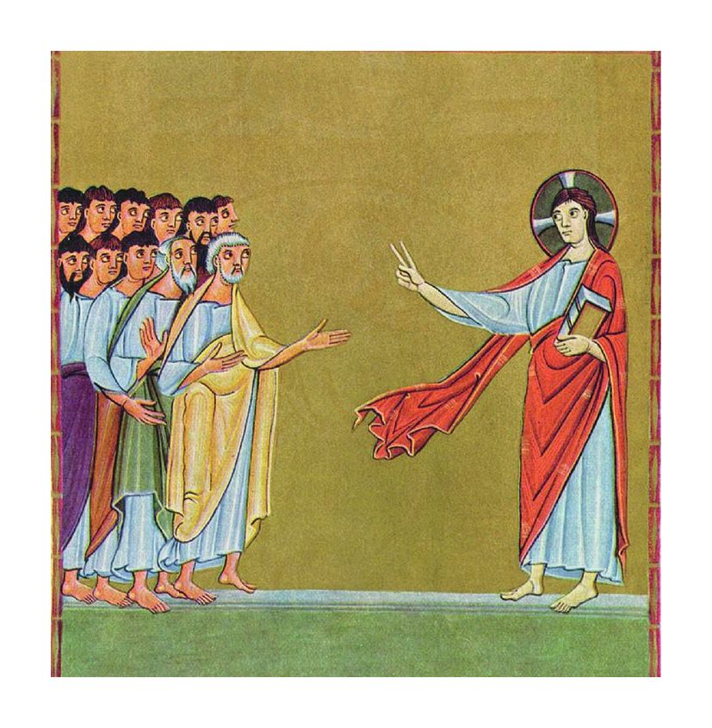

*Jan Verheyen – Lier.*

*15de zondag door het jaar B – 15.7.2018*